**МІНІСТЕРСТВО ОСВІТИ І НАУКИ УКРАЇНИ НАЦІОНАЛЬНОМУ УНІВЕРСИТЕТІ “ЛЬВІВСЬКА ПОЛІТЕХНІКА”**

**Кафедра систем штучного інтелекту**

**Лабораторна робота №3**

з дисципліни

«Дискретна математика»

**Виконала:**

студентка групи КН-114

Олескевич Софія

**Викладач:**

Мельникова Н.І.

**Львів – 2019р.**

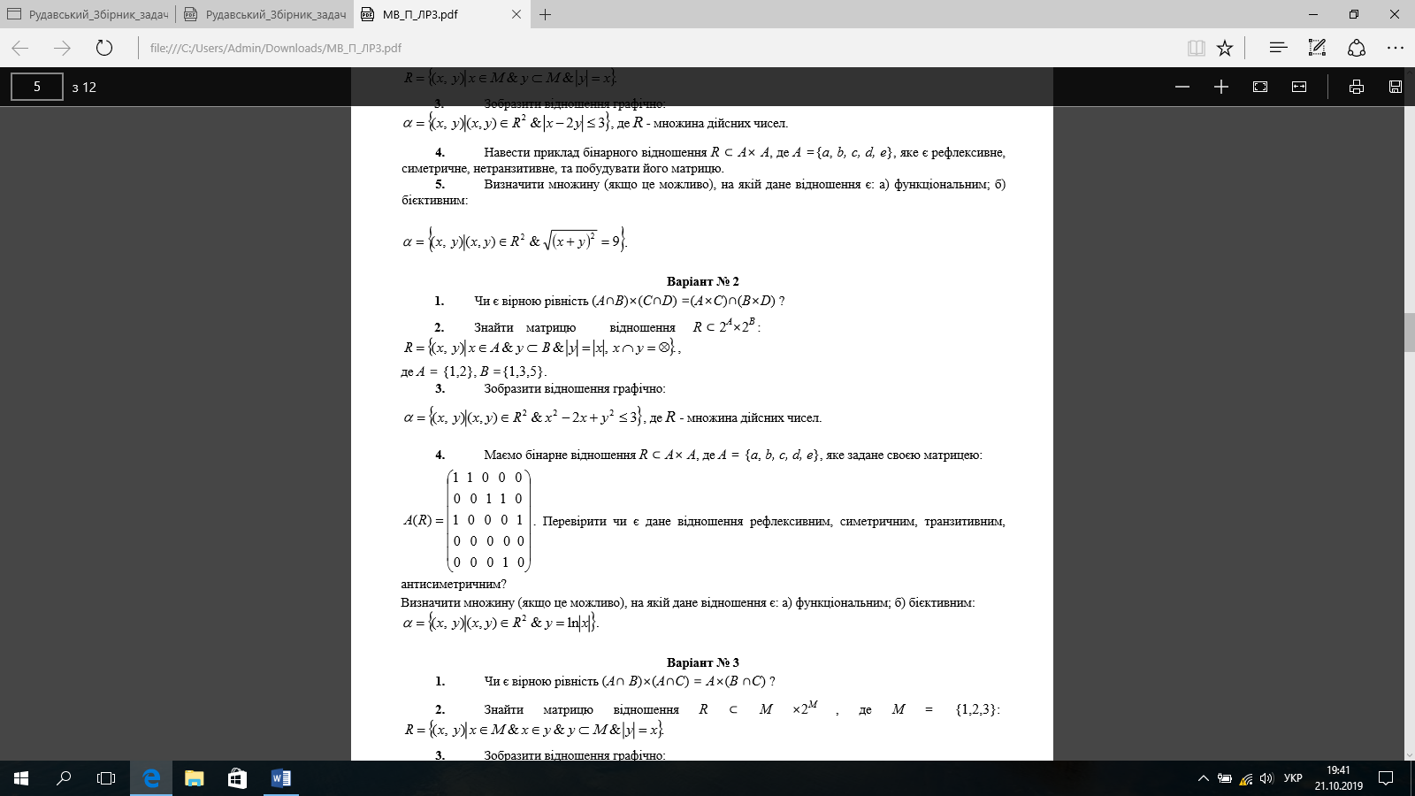

1. ) (A∩B)×(C∩D) =(A×C)∩(B×D)

Нехай (х,у) є (A∩B)×(C∩D) -> (x є A∩B)&(y є C∩D) -> (x є A & x є B)&(y є C & y є D) ->

(x є A & y є C)& )&(x є B & y є D) -> (x,y є (A×C))& (x,y є (B×D)) -> (A×C)∩(B×D)

1. )

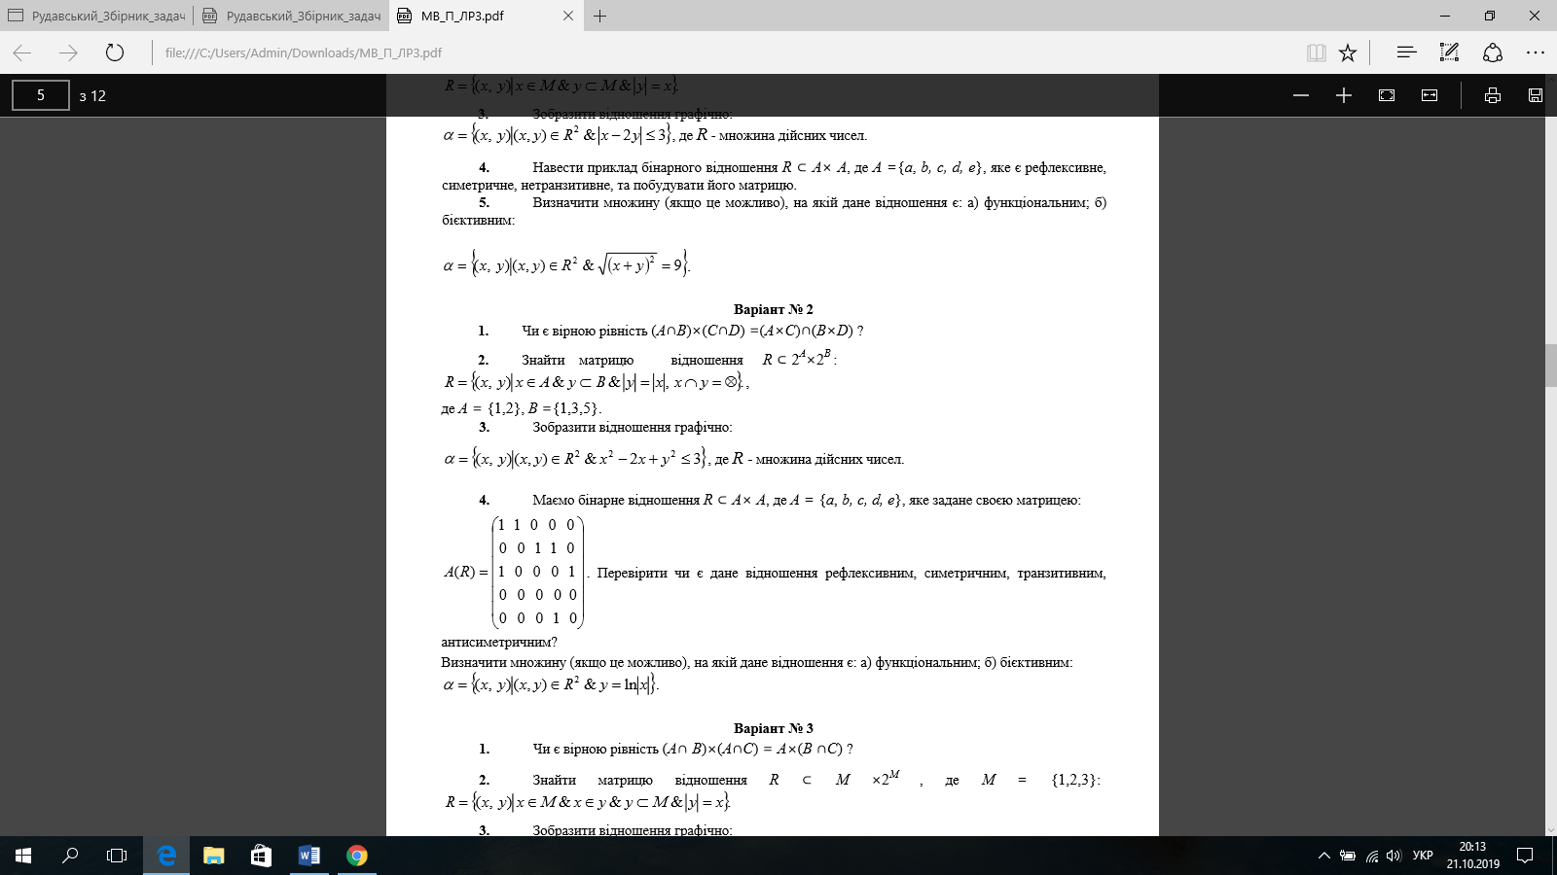

|  |  |  |  |  |  |  |  |  |
| --- | --- | --- | --- | --- | --- | --- | --- | --- |
|  | Ø | 1 | 3 | 5 | 1,3 | 1,5 | 3,5 | 1,3,5 |
| Ø | 1 | 1 | 1 | 1 | 1 | 1 | 0 | 1 |
| 1 | 1 | 1 | 1 | 1 | 0 | 0 | 1 | 0 |
| 2 | 1 | 1 | 1 | 1 | 1 | 0 | 1 | 1 |
| 1, 2 | 1 | 0 | 1 | 1 | 1 | 1 | 1 | 0 |

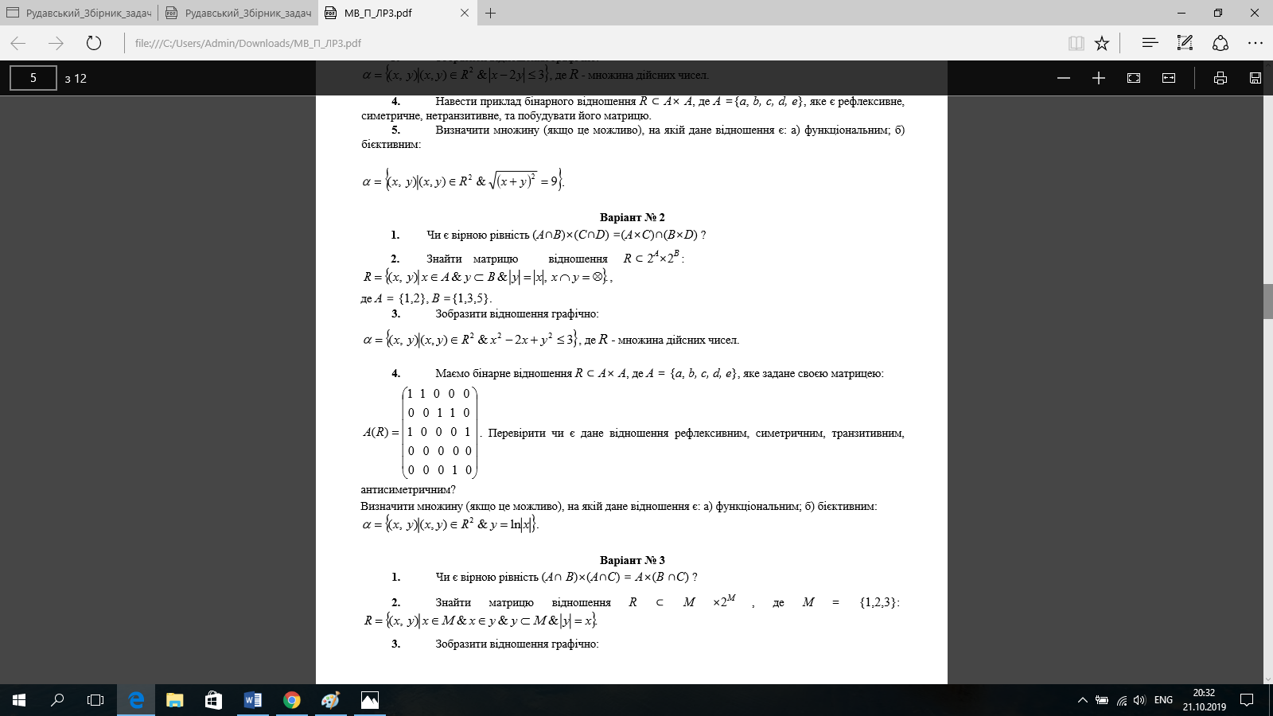

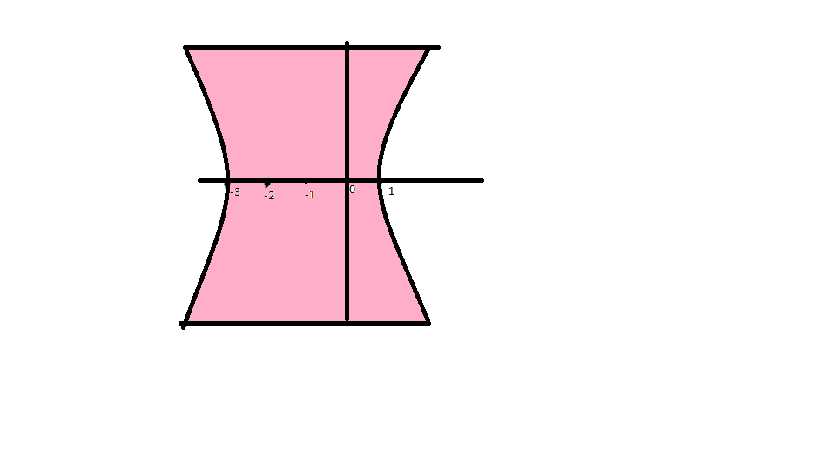

4 )

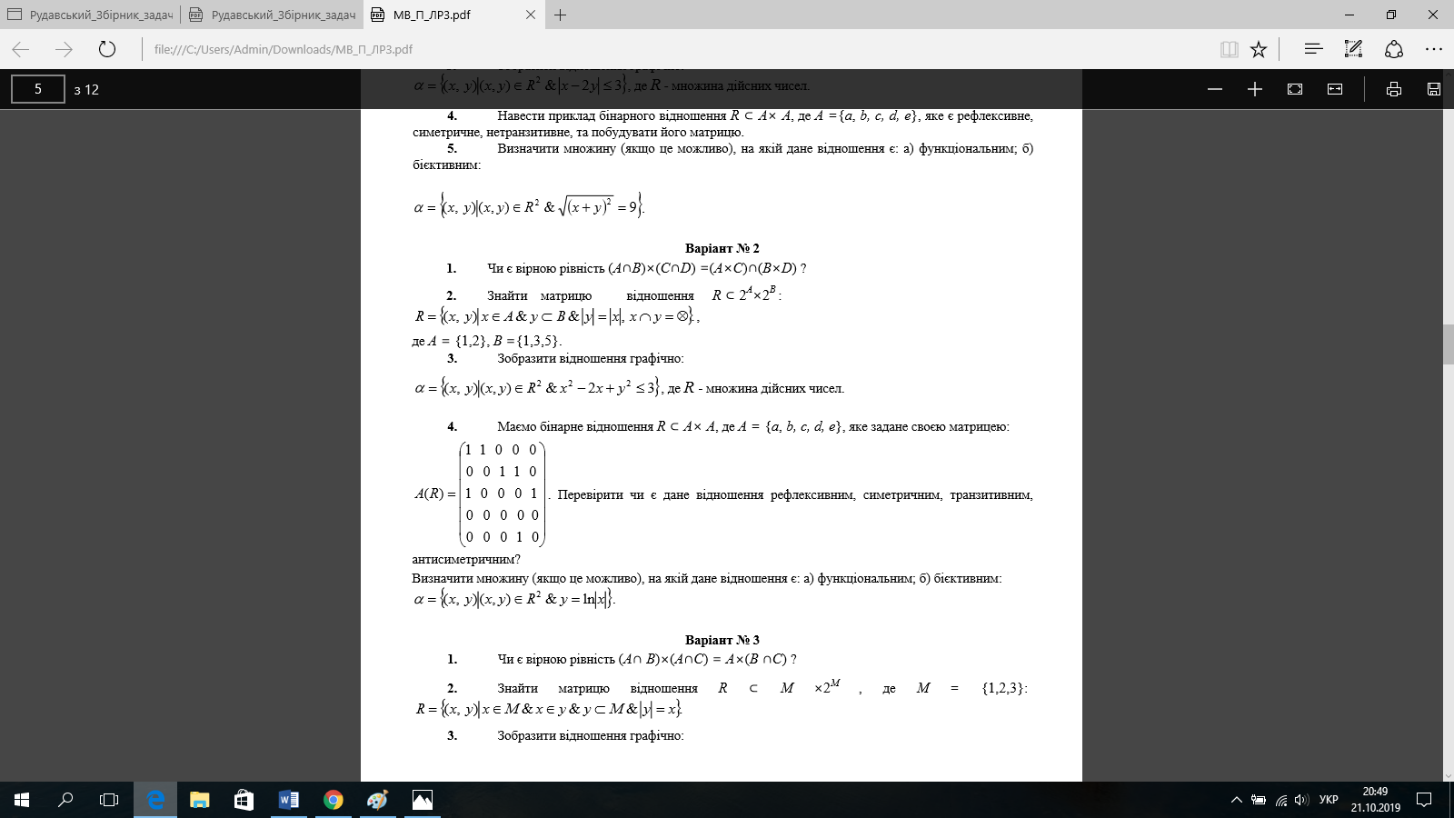

Рефлексивне – (на гол діагоналі лише одна 1)

Симетричне – (взагалі не симетричне)

Транзитивне – (перевірю 1,2 2,3 1,3 не дорівнюють 1;

2,3 3,1 2,1 теж не дорівнює 1)

Антисиметричне +

5 )

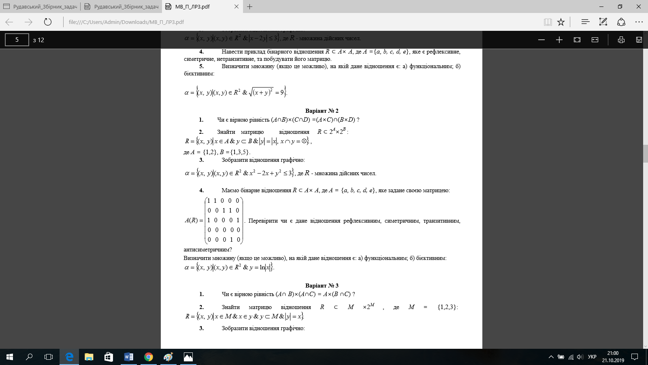

Якщо функція є функціональною(кожному х один у), то вона є і бієктивною (ін’єктивна та сюр’єктивна(кожний у свій х)).

При х [1+) функція є функціональна і бієктивна

